FINN JOHANSEN
Klarborgvej 1
Sjørslev
8620 Kjellerup

30. august 2016

Miljøtilsyn
Adresse: | Klarborgvej 1, 8620 Kjellerup |  |  | E-mail: hellelyngsoe@mail.dk
CVR-nr.: | 14416943 | CHR-nr.: 65825 |  | Telefonnr. 20273270
Silkeborg Kommune udførte den 04-08-2016 et uanmeldt prioriteret miljøtilsyn på din ejendom. Ved tilsynet blev følgende forhold tilset:
- Håndtering og opbevaring af husdyrgødning

Miljøforholdet blev gennemgået jf. vedlagte tilsynsrapport, og gav ikke anledning til bemærkninger.

Tilladt dyrehold
På din ejendom er der ved det sidste tilsyn givet lov til at producere 19 ammekøer med opdræt. Se sammensætning af dyr herunder:

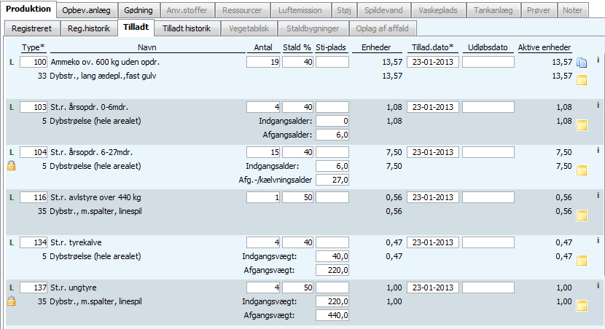, hvilket svarer til 24,18 DE.
CHR registret blev gennemgået inden tilsyn, dyreholdet bliver holdt indenfor det tilladte niveau.

Håndtering og opbevaring af husdyrgødning
På ejendommen er der ingen møddingsplads eller gyllebeholder. Alt fast gødning opbevares i stalden- dybstrøelse med spalter.
Flyende husdyrgødning fra staden opbevares i en ajlebeholder. Den er på 20 m³.
Efter behov opbevares flydende husdyrgødning på Æghøjvej 4.
Ved tilsynet var der ikke synlige tegn på spild af husdyrgødning omkring gården. Der var heller ikke markstak ved ejendommen.

Opbevaringskapacitet
Ifølge tilsynsrapporten fremgår det, at kapaciteten til opbevaring af husdyrgødning er tilstrækkelig i øjeblikket.
Vildtfodringspladser
På grund af det stigende problem med rotteforekomster i det åbne land i Danmark vil Silkeborg Kommune øge særlig fokus på vildfodringspladser og hermed forebyggelse af rotteforekomster omkring disse pladser i den kommende tid.
Gode råd til at undgå rotter ved fodring af vildt:
- Opbevar foderet i en tæt, rottesikret beholder, så rotterne ikke kan komme til det.
- Tilpas fodermængden til det, dyrene æder på en dag, så der ikke ligger overskydende korn, der er tilgængeligt for rotter på jorden.
- Anvend foderautomater eller lignende.
- Sørg for et åbent areal omkring foderautomaten, så rotterne ikke kan skjule sig og kravle op af beplantningen.
- Undgå ligeledes at der ligger bunker af sten, træ og lignende i nærheden af foderpladsen hvor rotterne har mulighed for at skjule sig for rovdyr samt skabe optimale yngleskjul.
Silkeborg Kommune ønsker at danne et større overblik over placeringen af vildfodringspladser og vil derfor løbende indsamle data herom.
Du har pligt til at anmelde rotter jf. rottebekendtgørelse.
Du kan anmelde rotter på www.silkeborgkommune.dk eller ved at kontakte entreprenørgården mandag – fredag fra kl. 07:00 - 09:00 på telefon 61 14 24 67.

Offentliggørelse af uddrag af tilsynsrapport
Til orientering kan det oplyses at Silkeborg Kommune offentliggør en kort opsummering af miljøtilsynet på Silkeborg Kommunes hjemmeside. Offentliggørelsen foretages på baggrund af lovmæssige bestemmelser. De oplysninger som offentligøres fremgår af bilaget, ”Offentliggørelse”.

Klagevejledning
I følge husdyrgødningsbekendtgørelsens § 37 kan afgørelser efter denne bekendtgørelse ikke påklages til anden administrativ myndighed.
I følge husdyrgodkendelseslovens § 90 skal et eventuelt søgsmål til prøvelse af afgørelser efter loven eller de regler, der fastsættes i medfør af loven, være anlagt inden 6 måneder efter, at afgørelsen eller beslutningen er meddelt. Det vil sige, at afgørelser om tilladt husdyrproduktion skal afgøres ved søgsmål.

Brugerbetaling
Jf. bekendtgørelse nr. 1417 af 2. december 2015 om brugerbetaling for godkendelse og tilsyn efter lov om miljøbeskyttelse og lov om miljøgodkendelse m.v. af husdyrbrug, opkræves der brugerbetaling for landbrugstilsyn og de timer vi skal bruge på opfølgende tilsyn, jf. § 2 i ovennævnte bekendtgørelse. Timeprisen er i 2016 på 311,80 kr./time. Det samlede beløb vil blive opkrævet sidst på året.
Godkendelse af rapport
Silkeborg Kommune gør opmærksom på, at det altid er ejerens ansvar, at leve op til bestemmelserne i husdyrgødningsbekendtgørelsen, ligesom du skal huske at enhver udvidelse eller ændring af dyreholdet skal anmeldes til kommunen.
Såfremt eventuelle bemærkninger/rettelser til tilsynsrapporten ikke er meddelt til Silkeborg Kommune inden 14 dage fra d.d., betragtes rapporten som godkendt af dig.

Ved besøget var følgende personer tilstede:
- Baiba Vestergaard, Silkeborg Kommune

Venlig hilsen

Baiba Vestergaard
Jordbrugsteknolog

Bilag - Offentliggørelse af uddrag af tilsynsrapport
Silkeborg Kommune skal senest 4 måneder efter tilsynsbesøget offentliggøre følgende på jeres virksomhed på Kommunens hjemmeside:
Baggrund for tilsynet  (basis, kampagne, prioriteret, (opfølgning)) | Rutinetilsyn på husdyrbruget  Type: Prioriteret tilsyn
Der er ført tilsyn med | Ved prioriteret tilsyn blev følgende forhold kontrolleret:  - Håndtering og opbevaring af husdyrgødning
Jordforurening | Der er ikke konstateret nogen synlig jordforurening på tilsynet
Forbud, påbud eller indskærpelser | Der er ikke meddelt forbud, påbud eller indskærpelser
Konklusioner af egenkontrol | Virksomhedens egenkontrol har ikke medført forbud, påbud eller indskærpelser.
Opfølgning på tilsynet | Tilsynet har ikke givet anledning til opfølgning.

Bilag - Tilsyn med erhvervsmæssigt dyrehold
Silkeborg Kommune fører tilsyn med erhvervsmæssige dyrehold, dvs. alle landbrug med mere end 3 dyreenheder (DE). Ifølge Bekendtgørelse om Miljøtilsyn (nr. 1441 af 2. december 2015) skal kommunen lave en miljørisikovurdering af alle husdyrbrug over 3 DE.
Risikovurderingen bruges til at planlægge, hvor ofte kommunen besøger de enkelte husdyrbrug. En lav score medfører færre besøg og omvendt.
Den samlede score for Klarborgvej 1 er 3,68.
Miljørisikovurderingen laves ud fra 5 parametre:
- Miljøledelse, systematik og miljøforbedringer
- Regelefterlevelse (sum af håndhævelser siden sidste basistilsyn)
- Forhold, der har betydning for at forebygge uheld med husdyrgødning
- Husdyrbrugets størrelse
- Sårbarhed opgjort som afstand til følsomme områder og/eller om virksomheden eller husdyrbruget er placeret i områder med drikkevandsinteresser af forskellig værdi
Der kan gives en score på 1, 3 eller 5, hvor 1 er lav risiko og 5 er høj risiko.
Du kan læse mere om miljørisikoscoring på miljøstyrelsens hjemmeside:
http://www2.mst.dk/wiki/Tilsyn.Default.aspx
Tilsynstyper
Silkeborg Kommune fører 3 typer af tilsyn. Basis tilsyn, prioriteret tilsyn og kampagnetilsyn.
Basistilsyn
Basistilsyn udføres med faste intervaller enten hvert 3. år eller hver 6. år. Husdyrbrug uden en miljøgodkendelse efter husdyrloven skal have et basistilsyn hvert 6. år. Miljøgodkendte husdyrbrug efter husdyrloven skal have et basistilsyn hvert 3. år.
Prioriteret tilsyn
I perioden mellem basistilsynene kan kommunen udføre et eller flere prioriterede tilsyn. Der føres oftest prioriteret tilsyn med landbrug med en høj risikoscore.
Kampagnetilsyn
Kampagnetilsyn er et særligt tilsyn som fastlægges fra år til år. Der vælges et emne som der skal være særlig fokus på i tilsynsåret. Kommunen udvælger herefter de landbrug som skal have et kampagnetilsyn.

Bilag - Aflevering af affald på genbrugspladsen
Hvis et landbrug ønsker at aflevere affald på genbrugspladsen, skal det tilmelde sig genbrugspladsordningen. Ordningen inkluderer også aflevering af op til 10 kg farligt affald om året. Kun virksomheder, der er tilmeldt ordningen, kan lovligt benytte genbrugspladsen. Se priser i den nedenstående tabel.
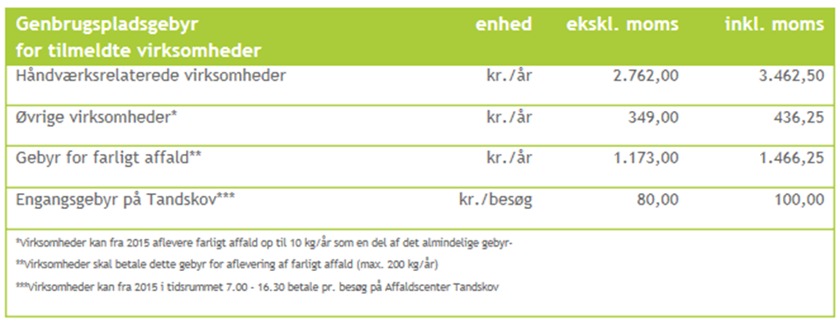
For virksomheder er det også muligt, at bortskaffe affaldet efter behov ved at betale pr. besøg på genbrugspladsen. Se i tabelen ovenfor.
Særligt for dokumentation af aflevering af farligt affald
Virksomheder har pligt til at dokumentere, at deres farlige affald bliver håndteret korrekt. Derfor skal du altid udfylde kvitteringsskema på Silkeborg Forsynings hjemmeside og medbringe det i to eksemplarer, så personalet kan stemple det, når du afleverer farligt affald fra virksomheden på genbrugspladsen. Alternativt kan du bruge en godkendt indsamler til at håndtere dit farlige affald.
Tilmelding
Virksomheden kan tilmeldes sig til Silkeborg Forsyning A/S på telefon 89 20 64 00.

